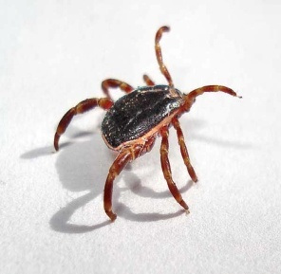
Защищаемся от клещей!
В Волгоградской области наступил эпидсезон инфекций, передающихся клещами. Зарегистрированы уже десятки случаев обращения за медицинской помощью по поводу присасывания клеща и первый случай заболевания Крымской геморрагической лихорадкой (КГЛ).
Клещи обычно поджидают жертву, сидя на траве или ветке кустарника, и очень редко поднимаются на высоту выше метра. Поэтому обычно они цепляются к ногам человека и потом "ползут" вверх в поисках удобного места для присасывания. Правильно одевшись, вы сможете периодически снимать клещей с одежды, не давая им "добраться до тела".

Как правильно одеться, чтобы не стать жертвой клеща
Находясь в местах обитания клещей, избегайте темных тонов в одежде, так как клещей труднее заметить на темном фоне.
Заправляйте верхнюю одежду в штаны, а штаны – в носки. Наденьте головной убор.
Обработайте одежду, спальник, палатку и другие предметы акарицидно-репеллентным или акарицидным средством.
В дополнение к обработке одежды на оголенные участки тела можно нанести защитный репеллент, который кроме укусов клещей защитит обработанные места и от укусов кровососущих насекомых.
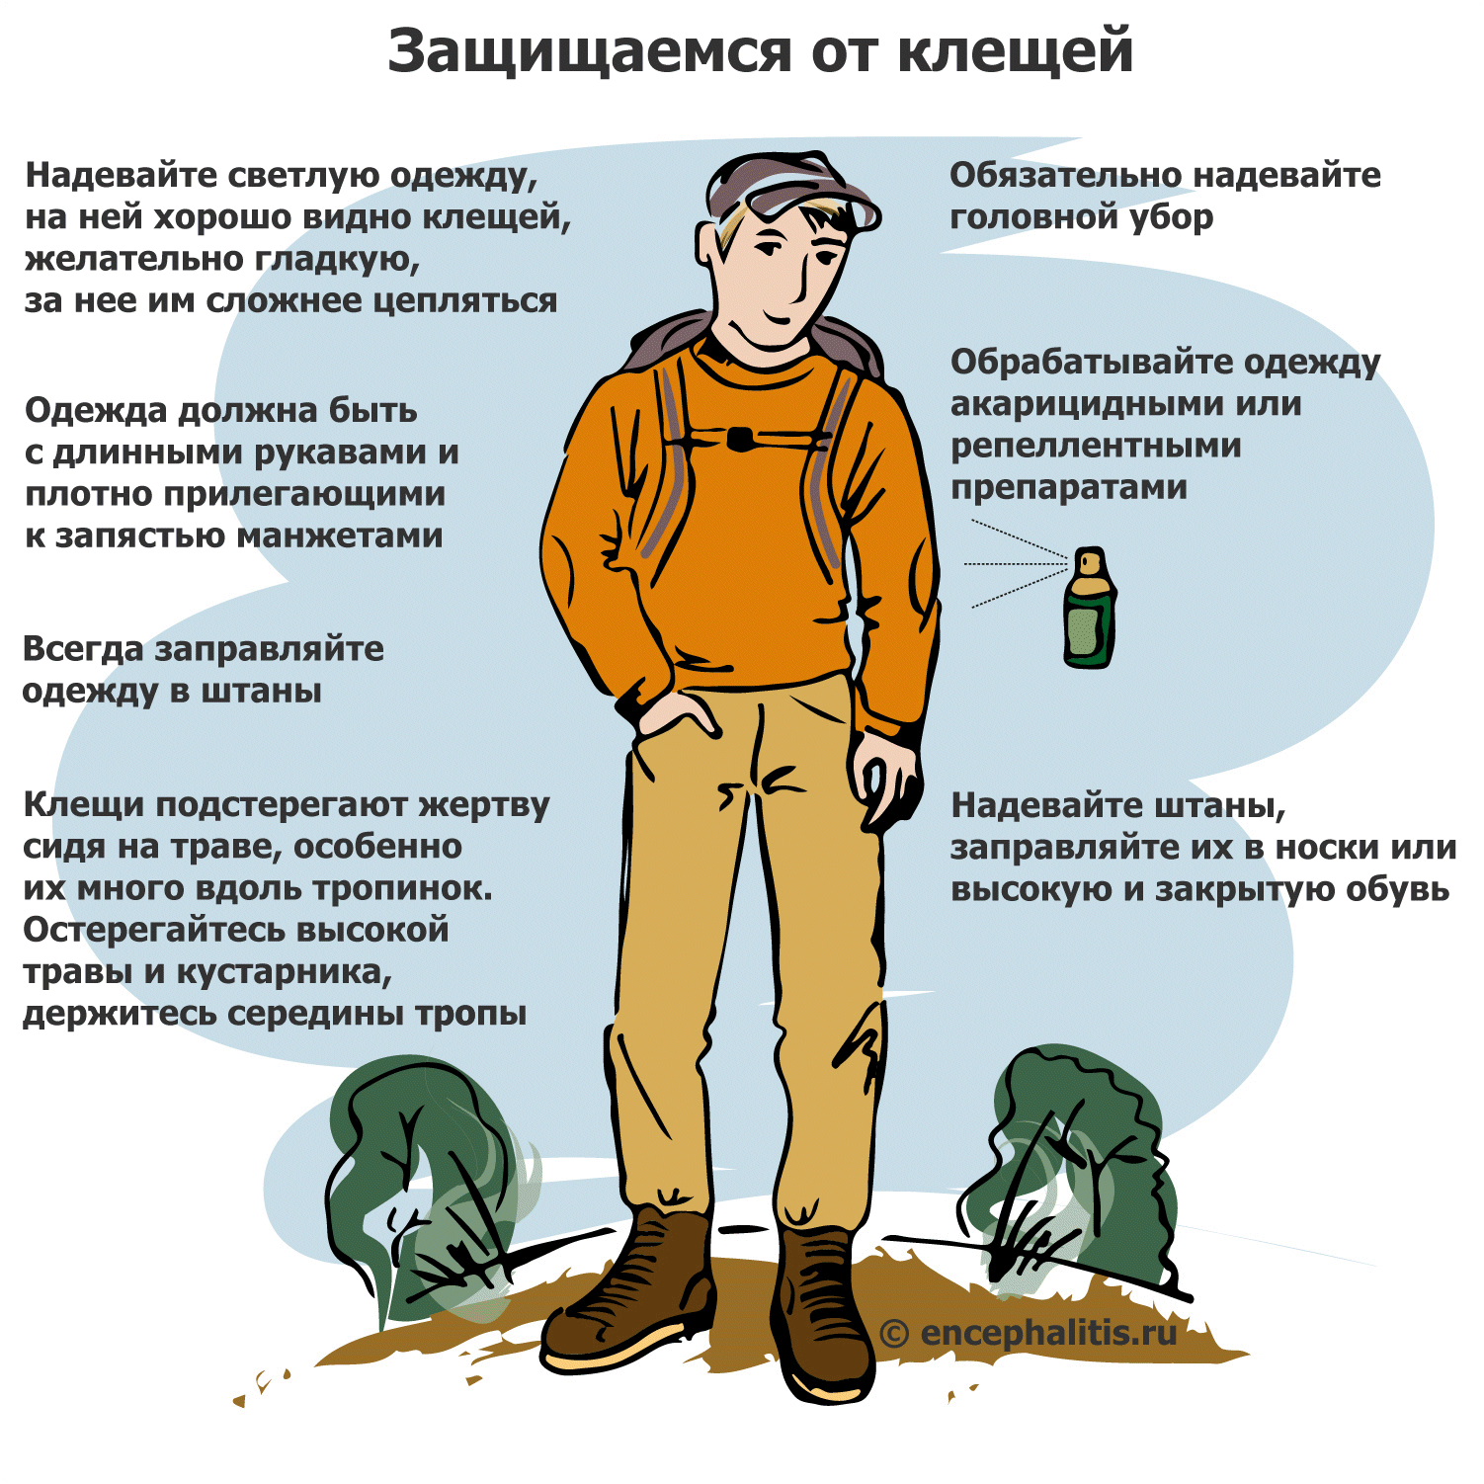

Проводите профилактические осмотры
Каждые 10-15 мин. проводите осмотр своей одежды, а на привалах по возможности делайте более тщательную проверку, осматривая голову и тело.

Проводите осмотр одежды и других вещей по возвращению из похода
После того, как придете домой, снимите одежду тщательно ее осмотрите, обратив особое внимания на складки, швы, карманы.
Если произошло присасывание клеща
В случае обнаружения клеща его необходимо снять как можно быстрее. Не рекомендуется снимать клеща незащищёнными руками, можно его случайно раздавить, а через микротрещинки на руках можно заразиться Крымской геморрагической лихорадкой или другими клещевыми инфекциями - иксодовым клещевым боррелиозом, туляремией.
После укуса клещом немедленно обратитесь к врачу!
Необходимо в течение 14 дней 2 раза в день проводить термометрию, наблюдать за состоянием здоровья и в случае его ухудшения обязательно обратиться к врачу, не заниматься самолечением.
Нужно помнить, что основной причиной тяжелого течения заболевания и летальных исходов от КГЛ является позднее обращение пострадавших за медицинской помощью и самолечение!
В Волгоградской области исследования клещей на возбудителя Крымской геморрагической лихорадки проводят следующие учреждения:
- лаборатория особо опасных и природно-очаговых инфекций ФБУЗ «Центр гигиены и эпидемиологии в Волгоградской области», г. Волгоград, ул. Ангарская, д. 13Б, тел. 36-25-71;
- лаборатория ФКУЗ Волгоградский научно-исследовательский противочумный институт Роспотребнадзора, г. Волгоград, ул. Голубинская, д. 7, тел. 37-37-74.

Эпидемиологический отдел
ГБУЗ «Михайловская ЦРБ

